

**Мәдениет саласындағы мемлекеттік көрсетілетін қызметтер регламенттерін бекіту туралы**

***Күшін жойған***

Маңғыстау облысы әкімдігінің 2015 жылғы 23 шілдедегі № 207 қаулысы. Маңғыстау облысы Әділет департаментінде 2015 жылғы 21 тамызда № 2808 болып тіркелді. Күші жойылды-Маңғыстау облысы әкімдігінің 2020 жылғы 20 наурыздағы № 45 қаулысымен

      Ескерту. Күші жойылды - Маңғыстау облысы әкімдігінің 20.03.2020 № 45 (алғашқы ресми жарияланған күнінен кейін күнтізбелік он күн өткен соң қолданысқа енгізіледі) қаулысымен.  
      РҚАО-ның ескертпесі.  
      Құжаттың мәтінінде түпнұсқаның пунктуациясы мен орфографиясы сақталған.

      "Мемлекеттік көрсетілетін қызметтер туралы" 2013 жылғы 15 сәуірдегі Қазақстан Республикасының Заңына сәйкес облыс әкімдігі **ҚАУЛЫ ЕТЕДІ:**

      1. Қоса беріліп отырған:

      "Мәдени құндылықтарды уақытша әкету құқығына куәлік беру" мемлекеттік көрсетілетін қызмет регламенті;

      Ескерту. 1-тармаққа өзгерістер енгізілді Маңғыстау облысы әкімдігінің 29.08.2017 № 208 қаулысымен (алғашқы ресми жарияланған күнінен кейін күнтізбелік он күн өткен соң қолданысқа енгізіледі).

      2. Маңғыстау облысы әкімдігінің мына қаулыларының күші жойылды деп танылсын:

      Маңғыстау облысы әкімдігінің 2014 жылғы 6 мамырдағы № 107 "Мәдениет саласындағы мемлекеттік көрсетілетін қызметтер регламенттерін бекіту туралы" қаулысы (Нормативтік құқықтық актілерді мемлекеттік тіркеу тізілімінде № 2448 болып тіркелген, 2014 жылғы 19 маусымда "Әділет" ақпараттық-құқықтық жүйесінде жарияланған);

      Маңғыстау облысы әкімдігінің 2014 жылғы 16 қазандағы № 259 "Маңғыстау облысы әкімдігінің 2014 жылғы 6 мамырдағы № 107 "Мәдениет саласындағы мемлекеттік көрсетілетін қызметтер регламенттерін бекіту туралы" қаулысына өзгерістер мен толықтырулар енгізу туралы" қаулысы (Нормативтік құқықтық актілерді мемлекеттік тіркеу тізілімінде № 2523 болып тіркелген, 2014 жылғы 17 қарашада "Маңғыстау" газетінде жарияланған).

      3. "Маңғыстау облысының мәдениет басқармасы" мемлекеттік мекемесі (Б.Т. Базарбаев) осы қаулының "Әділет" ақпараттық-құқықтық жүйесі мен бұқаралық ақпарат құралдарында ресми жариялануын, Маңғыстау облысы әкімдігінің интернет - ресурсында орналасуын қамтамасыз етсін.

      4. Осы қаулының орындалуын бақылау облыс әкімінің орынбасары Б.Ғ. Нұрғазиеваға жүктелсін.

      5. Осы қаулы әділет органдарында мемлекеттік тіркелген күннен бастап күшіне енеді және ол алғашқы ресми жарияланған күнінен кейін күнтізбелік он күн өткен соң қолданысқа енгізіледі.

|  |  |
| --- | --- |
| *Облыс әкімі* | *А. Айдарбаев* |

      "КЕЛІСІЛДІ"

      "Маңғыстау облысының мәдениет

      басқармасы" мемлекеттік мекемесі

      басшысының міндетін атқарушы

      Г.Ж. Базаралиева

      23 шілде 2015 ж.

|  |  |
| --- | --- |
|  | Маңғыстау облысы әкімдігінің 2015 жылғы 23 шілде № 207 қаулысымен бекітілген |

**"Мәдени құндылықтарды уақытша әкету құқығына куәлік беру" мемлекеттік көрсетілетін қызмет регламенті**  
**1. Жалпы ережелер**

      1."Мәдени құндылықтарды уақытша әкету құқығына куәлік беру" мемлекеттік көрсетілетін қызмет (бұдан әрі – мемлекеттік көрсетілетін қызмет) "Маңғыстау облысының мәдениет басқармасы" мемлекеттік мекемесімен (бұдан әрі – көрсетілетін қызметті беруші) көрсетіледі.

      Өтінішті қабылдау және мемлекеттік қызмет көрсетудің нәтижеcін беру:

      1) көрсетілетін қызметті берушінің кеңсесі;

      2) www.e.gov.kz, "электрондық үкiмет" веб-порталы, www.elicense.kz (бұдан әрi – ЭҮП) арқылы жүзеге асырылады.

      2. Мемлекеттік көрсетілетін қызмет нысаны: Ғ электрондық нысан (ішінара автоматтандырылған).

      3. Мемлекеттiк қызмет көрсету нәтижесi – Қазақстан Республикасы Мәдениет және спорт министрінің 2015 жылғы 22 қаңтардағы № 19 "Мәдени құндылықтарды уақытша әкету құқығына куәлік беру қағидаларын бекіту туралы" бұйрығымен (нормативтік құқықтық актілерді мемлекеттік тіркеу тізілімінде № 10320 болып тіркелген) бекітілген нысан бойынша мәдени құндылықтарды уақытша әкету құқығына куәлiк (бұдан әрi – куәлiк), не осы мемлекеттiк көрсетiлетiн қызмет регламентінің 5-1 тармағында көзделген жағдайларда және негiздер бойынша мемлекеттiк қызметтi көрсетуден бас тарту туралы дәлелдi жауап.

      Мемлекеттік қызмет көрсетудің нәтижесін беру нысаны: электрондық.

      Көрсетілетін қызметті алушы мемлекеттік қызмет көрсету нәтижесін қағаз жеткiзгiште алуға өтiнiш бiлдiрген жағдайда, мемлекеттiк қызмет көрсету нәтижесi электрондық форматта ресiмделiп, басып шығарылады және көрсетiлетiн қызметтi берушiнiң мөрiмен куәландырылады.

      Ескерту. 3-тармаққа өзгерістер енгізілді Маңғыстау облысы әкімдігінің 29.08.2017 № 208 қаулысымен (алғашқы ресми жарияланған күнінен кейін күнтізбелік он күн өткен соң қолданысқа енгізіледі).

**2. Мемлекеттік қызметті көрсету процесінде көрсетілетін қызметті берушінің құрылымдық бөлімшелерінің (қызметкерлерінің) іс-қимыл тәртібін сипаттау**

      4. Қазақстан Республикасы Мәдениет және спорт министрінің 2015 жылғы 22 сәуірдегі № 146 "Мәдениет саласындағы мемлекеттiк көрсетiлетiн қызмет стандарттарын бекіту туралы" бұйрығымен (Нормативтік құқықтық актілерді мемлекеттік тіркеу тізілімінде № 11238 болып тіркелген) бекітілген "Мәдени құндылықтарды уақытша әкету құқығына куәлік беру" мемлекеттік көрсетілетін қызмет стандартының (б ұдан әрі – Стандарт) 9-тармағында көрсетілген электронды сұрау салуын көрсетілетін қызметті берушінің алуы мемлекеттік қызметті көрсету бойынша рәсімдерді (іс-қимылдарды) бастауға негіздеме болып табылады.

      5. Мемлекеттік қызметті көрсету процесінің құрамына кіретін әрбір рәсімнің (іс-қимылдың) мазмұны:

      1) көрсетілетін қызметті беруші кеңсе қызметкерінің құжаттарды тіркеуі;

      2) көрсетілетін қызметті беруші басшысының құжаттарды қарауы;

      3) көрсетілетін қызметті берушінің құрылымдық бөлімшесі басшысының құжаттарды қарауы;

      4) орындаушының құжаттарды қарауы;

      5) сараптау комиссиясының құжаттарды қарауы;

      6) орындаушының мемлекеттік көрсетілетін қызметтің нәтижесін ресімдеуі;

      7) көрсетілетін қызметті беруші басшысының мемлекеттік көрсетілетін қызметтің нәтижесіне қол қоюы;

      8) көрсетілетін қызметті алушыға мемлекеттік көрсетілетін қызметтің нәтижесіне жіберу.

      5-1. Мемлекеттiк қызметті көрсетуден бас тарту үшін:

      1) көрсетілетін қызметті алушының мемлекеттік көрсетілетін қызметті алу үшін ұсынған құжаттардың және (немесе) олардағы деректердің (мәліметтердің) анық еместігін анықтау;

      2) әкетілетін мәдени құндылықтарды реставрациялау мақсатында уақытша әкету жағдайларын қоспағанда, олардың қанағаттанарлықсыз физикалық жай-күйі;

      3) мәдени құндылықтардың халықаралық және (немесе) мемлекеттік іздестіруде болуы;

      4) мәдени құндылықтың уақытша әкету мақсатының Қазақстан Республикасының 2006 жылғы 15 желтоқсандағы "Мәдениет туралы" Заңының 35-бабының 1 тармағымен сәйкес келмеуі негіздер болып табылады.

      Көрсетілетін қызметті алушы мемлекеттік қызметті көрсетуден бас тарту себептерін жойған жағдайда, осы мемлекеттік көрсетілетін қызмет регламентімен белгіленген тәртіппен көрсетілетін мемлекеттік қызметті алу үшін көрсетілетін қызметті алушының қайта жүгінуіне болады.

      Ескерту. Қаулы 5-1 тармақпен толықтырылды - Маңғыстау облысы әкімдігінің 29.08.2017 № 208 қаулысымен (алғашқы ресми жарияланған күнінен кейін күнтізбелік он күн өткен соң қолданысқа енгізіледі).

**3. Мемлекеттік қызмет көрсету процесінде көрсетілетін қызметті**  
**берушінің құрылымдық бөлімшелерінің (қызметкерлерінің)**  
**өзара іс-қимыл тәртібін сипаттау**

      6. Мемлекеттік қызмет көрсету процесіне қатысатын көрсетілетін қызметті берушінің құрылымдық бөлімшелерінің (қызметкерлерінің) тізбесі:

      1) көрсетілетін қызметті берушінің кеңсе қызметкері;

      2) көрсетілетін қызметті берушінің басшысы;

      3) көрсетілетін қызметті берушінің құрылымдық бөлімшесінің басшысы;

      4) орындаушы;

      5) сараптау комиссиясы.

      7. Әрбір рәсімнің (іс-қимылдың) ұзақтығын көрсете отырып, құрылымдық бөлімшелер (қызметкерлер) арасындағы рәсімдердің (іс-қимылдардың) реттілігін сипаттау:

      1) көрсетілетін қызметті берушінің кеңсе қызметкері қабылданған құжаттарды тіркеуді жүргізеді және көрсетілетін қызметті беруші басшысының қарауына береді, бұл ретте өтініштің көшірмесіне белгі қояды – 10 (он) минут;

      Көрсетілетін қызметті алушы сараптамаға жататын мәдени құндылықтар ретінде қаралатын заттарды көрсетілетін қызметті берушіге қолма-қол ұсынады.

      Көрсетілетін қызметті берушіге сараптамаға ұсынылған заттар қабылдау және өткізу журналында белгіленеді. Сараптама өткізілгеннен кейін ұсынылған затарды қабылдау және өткізу журналына белгі қоюмен көрсетілетін қызметті алушыға қайтарылады.

      2) көрсетілетін қызметті берушінің басшысы келіп түскен құжаттармен танысады және одан әрі қарауы үшін көрсетілетін қызметті берушінің құрылымдық бөлімшесінің басшысына жолдайды – 1 (бір) жұмыс күн;

      3) көрсетілетін қызметті берушінің құрылымдық бөлімшесінің басшысы құжаттарды орындаушыға одан әрі қарауы үшін береді – 1 (бір) жұмыс күн;

      4) орындаушы құжаттарды сараптау комиссиясының қарауына жолдайды – 1 (бір) жұмыс күн;

      5) сараптау комиссиясы келіп түскен құжаттарды қарайды және қорытынды береді – 5 (бес) жұмыс күн;

      6) орындаушы мемлекеттік көрсетілетін қызмет нәтижесін ресімдейді және оны көрсетілетін қызметті берушінің басшысына қол қоюы үшін жібереді – 1 (бір) жұмыс күн;

      7) көрсетілетін қызметті берушінің басшысы мемлекеттік көрсетілетін қызметтің нәтижесіне қол қояды – 10 (он) минут;

      8) көрсетілетін қызметті берушінің кеңсе қызметкері мемлекеттік көрсетілетін қызметтің нәтижесін жолдайды (береді) – 10 (он) минут.

**4. Азаматтарға арналған үкімет" мемлекеттік корпорациясымен және (немесе) өзге де көрсетілетін қызметті берушілермен өзара іс-қимыл тәртібін, сондай-ақ мемлекеттік қызмет көрсету процесінде ақпараттық жүйелерді пайдалану тәртібін сипаттау**

      Ескерту. 4 тараудың атауы жаңа редакцияда Маңғыстау облысы әкімдігінің 25.10.2016 № 324 қаулысымен (жарияланған күнінен кейін күнтізбелік он күн өткен соң қолданысқа енгізіледі).

      8. ЭҮП ар қылы көрсетілетін қызметті алушының жеке өзі жүгінген кезде көрсетілетін қызметті берушінің рәсімдерінің (іс-қимылдарының) реттілігі тәртібін сипаттау:

      1) көрсетілетін қызметті алушы ЭҮП-да көрсетілетін қызметті алушы компьютерінің интернет-браузерiнде сақталып тұрған өзiнiң ЭЦҚ тiркеу куәлiгiнiң көмегiмен тiркеудi жүзеге асырады (ЭҮП-да тiркелмеген көрсетілетін қызметті алушылар үшiн жүзеге асырылады);

      2) 1 - процесс – көрсетілетін қызметті алушының ЭЦҚ тiркеу куәлiгiн компьютердiң интернет-браузерiне бекiтуi, мемлекеттiк көрсетілетін қызметтi алу үшiн көрсетілетін қызметті алушының ЭҮП-да парольдi енгiзу процесі (авторлау процесі);

      3) 1 - шарт – логин (жеке сәйкестендіру нөмірі/бизнес сәйкестендіру нөмірі) (бұдан әрі – ЖСН/БСН) және пароль арқылы тiркелген көрсетілетін қызметті алушы туралы деректердiң түпнұсқалығын ЭҮП-да тексеру;

      4) 2 - процесс – көрсетілетін қызметті алушының деректерiнде бұзушылықтардың болуына байланысты ЭҮП-да авторлаудан бас тарту туралы хабарламаны қалыптастыру;

      5) 3 - процесс – көрсетілетін қызметті алушымен осы "Мәдени құндылықтарды уақытша әкету құқығына куәлік беру" мемлекеттік көрсетілетін қызмет регламентінде (бұдан әрі – Регламент) көрсетілген мемлекеттік көрсетілетін қызметті таңдауы, мемлекеттік қызметті көрсету және оның құрылымы мен форматтық талаптарын ескере отырып, көрсетілетін қызметті алушының нысанды толтыруы үшін сұрау салу нысанын экранға шығару (деректерді енгізу), сұрау салу нысанына қажетті құжаттарды электронды түрде бекіту;

      6) 4 - процесс – көрсетілетін қызметті алушының сұрау салуды куәландыру (қол қою) үшiн ЭЦҚ тiркеу куәлiгiн таңдауы;

      7) 2 - шарт – ЭҮП-да ЭЦҚ тiркеу куәлiгiнiң мерзiмiн және тiзiмде қайтарып алынған (күшi жойылған) тiркеу куәлiктерiнiң болмауын, сондай-ақ сәйкестендірме деректерінің (сұрау салуда көрсетілген ЖСН/БСН және ЭЦҚ тiркеу куәлiгiнде көрсетiлген ЖСН/БСН) сәйкестігін тексеру;

      8) 5 - процесс – көрсетілетін қызметті алушының ЭЦҚ түпнұсқалығының расталмауына байланысты сұрау салынатын мемлекеттік көрсетілетін қызметтен бас тарту туралы хабарламаны қалыптастыру;

      9) 6 - процесс – мемлекеттік қызметті көрсетуге сұрау салудың толтырылған нысанына (енгiзiлген деректердi) көрсетілетін қызметті алушының ЭЦҚ арқылы куәландыруы (қол қоюы);

      10) 7 - процесс – электрондық құжатты (көрсетілетін қызметті алушының сұрау салуын) "Е-лицензиялау" мемлекеттік деректер базасы ақпараттық жүйесінде (бұдан әрі – "Е-лицензиялау" МДБ АЖ) тіркеу және "Е-лицензиялау" МДБ АЖ-да сұрау салуды өңдеу;

      11) 3 - шарт – көрсетілетін қызметті алушының біліктілік талаптарына және рұқсат беру үшін негіздерге сәйкестілігін көрсетілетін қызметті берушінің тексеруі;

      12) 8 - процесс – "Е-лицензиялау" МДБ АЖ-да көрсетілетін қызметті алушының деректерінде бұзушылықтардың болуына байланысты сұрау салынатын мемлекеттік көрсетілетін қызметтен бас тарту туралы хабарламаны қалыптастыру;

      13) 9 - процесс – көрсетілетін қызметті алушының "Е-лицензиялау" МДБ АЖ-да қалыптастырылған мемлекеттік қызметті көрсету нәтижесін алуы. Электрондық құжат көрсетілетін қызметті берушінің уәкілетті тұлғасының ЭЦҚ пайдалана отырып қалыптастырылады.

      Мемлекеттік қызметті көрсетуге тартылған ақпараттық жүйелердің функционалдық іс-қимылдар диаграммасы осы Регламенттің 1-қосымшасында көрсетілген.

      9. ЭҮП ар қылы мемлекеттік қызмет көрсету кезінде жүгіну және рәсімдерінің (іс-қимылдарының) реттілігі тәртібін сипаттау:

      1) 1- процесс – көрсетілетін қызметті беруші қызметкерімен мемлекеттік қызметті көрсету үшін "Е-лицензиялау" МДБ АЖ-да логин мен парольді енгізу (авторлау процесі);

      2) 1 - шарт – көрсетілетін қызметті беруші қызметкерінің тіркелгені туралы деректердің түпнұсқалығын "Е-лицензиялау" МДБ АЖ-да логин мен пароль арқылы тексеру;

      3) 2 - процесс – көрсетілетін қызметті беруші қызметкерінің деректерінде бұзушылықтар болуына байланысты авторлаудан бас тарту туралы хабарламаны "Е-лицензиялау" МДБ АЖ-да қалыптастыру;

      4) 3 - процесс – көрсетілетін қызметті беруші қызметкерінің осы Регламентте көрсетілген мемлекеттік көрсетілетін қызметті таңдауы, мемлекеттік қызметті көрсету үшін сұрау салу нысанын экранға шығаруы және көрсетілетін қызметті беруші қызметкерімен көрсетілетін қызметті алушының деректерін енгізуі;

      5) 4 - процесс – "электрондық үкімет" шлюзі (бұдан әрі – ЭҮШ) арқылы "Жеке тұлғалар" мемлекеттік деректер базасына/"Заңды тұлғалар" мемлекеттік деректер базасына (бұдан әрі – ЖТ МДБ/ЗТ МДБ) көрсетілетін қызметті алушының деректеріне сұрау салуды жолдау;

      6) 2 - шарт – ЖТ МДБ-да/ЗТ МДБ-да көрсетілетін қызметті алушының деректері болуын тексеру;

      7) 5 - процесс – ЖТ МДБ-да/ЗТ МДБ-да көрсетілетін қызметті алушының деректері болмауына байланысты деректерді алу мүмкін болмауы туралы хабарламаны қалыптастыру;

      8) 6 - процесс – қағаз нысанындағы құжаттардың болуы туралы бөлігінде сұрау салу нысанын толтыруы және көрсетілетін қызметті беруші қызметкерінің көрсетілетін қызметті алушы ұсынған қажетті құжаттарды сканерлеуі және оларды сұрау салу нысанына қоса беруі;

      9) 7 - процесс – "Е-лицензиялау" МДБ АЖ-да сұрау салуды тіркеу және мемлекеттік көрсетілетін қызметті "Е-лицензиялау" МДБ АЖ-да өңдеу;

      10) 3 - шарт – көрсетілетін қызметті берушінің көрсетілетін қызметті алушыны біліктілік талаптарына және рұқсат беру үшін негіздерге сәйкестілігін тексеруі;

      11) 8 - процесс – "Е-лицензиялау" МДБ АЖ-да көрсетілетін қызметті алушының деректерінде бұзушылықтарының болуына байланысты сұратылатын мемлекеттік көрсетілетін қызметтен бас тарту туралы хабарламаны қалыптастыру;

      12) 9 - процесс – көрсетілетін қызметті алушының "Е-лицензиялау" МДБ АЖ-да қалыптастырылған мемлекеттік қызметті көрсету нәтижесін (куәлік) алуы. Электрондық құжат мемлекеттік көрсетілетін қызметті берушінің уәкілетті тұлғасының ЭЦҚ-ны пайдалана отырып қалыптастырылады.

      Мемлекеттік қызметті көрсетуге тартылған ақпараттық жүйелердің функционалдық өзара іс-қимылдар диаграммасы осы Регламенттің 2-қосымшасындакелтірілген.

      10. Мемлекеттік қызмет көрсету процесінде рәсімдердің (іс-қимылдардың) ретін, көрсетілетін қызметті берушінің құрылымдық бөлімшелерінің (қызметкерлерінің) өзара іс-қимылдарының толық сипаттамасы, сондай-ақ мемлекеттік қызмет көрсету процесінде ақпараттық - жүйелерді қолдану тәртібінің сипаттамасы осы Регламенттің 3 – қосымшасына сәйкес мемлекеттік қызмет көрсетудің бизнес-процестерінің анықтамалығында көрсетіледі. Мемлекеттік қызмет көрсетудің бизнес-процестерінің анықтамалығы ЭҮП - да, көрсетілетін қызметті берушінің интернет-ресурсында орналастырылады.

|  |  |
| --- | --- |
|  | "Мәдени құндылықтарды уақытша әкету құқығына куәлік беру" мемлекеттік көрсетілетін қызмет регламентіне 1 - қосымша |

**Мемлекеттік қызмет көрсетуге тартылған ақпараттық жүйелердің функционалдық өзара іс-қимыл диаграммасы**

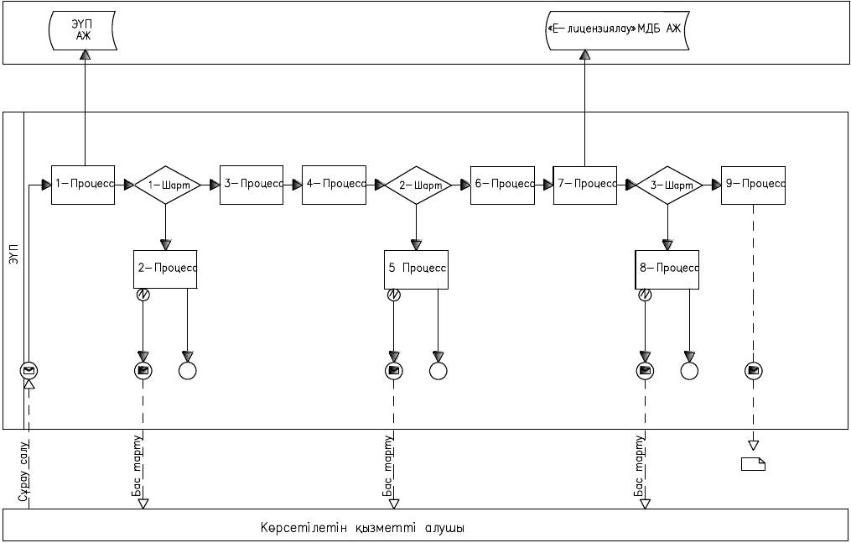

**Шартты белгілер:**

|  |  |
| --- | --- |
|  | Бастапқы хабарлама |
|  | Аяқтаушы хабарлама |
|  | Аралық хабарлама |
|  | Аяқтайтын қарапайым оқиға |
|  | Қате |
|  | Ақпараттық жүйе |
|  | Процесс |
|  | Шарт |
|  | Хабарлама ағыны |
|  | Басқару ағыны |
|  | Көрсетілетін қызметті алушыға ұсынылатын электрондық құжат |

|  |  |
| --- | --- |
|  | "Мәдени құндылықтарды уақытша әкету құқығына куәлік беру" мемлекеттік көрсетілетін қызмет регламентіне 2 – қосымша |

**Мемлекеттік қызмет көрсетуге тартылған ақпараттық жүйелердің функционалдық өзара іс-қимыл диаграммасы**



**Шартты белгілер:**

|  |  |
| --- | --- |
|  | Бастапқы хабарлама |
|  | Аяқтаушы хабарлама |
|  | Аралық хабарлама |
|  | Аяқтайтын қарапайым оқиға |
|  | Қате |
|  | Оқиғалар-таймерлер |
|  | Ақпараттық жүйе |
|  | Процесс |
|  | Шарт |
|  | Хабарлама ағыны |
|  | Басқару ағыны |
|  | Көрсетілетін қызметті алушыға ұсынылатын электрондық құжат |

|  |  |
| --- | --- |
|  | "Мәдени құндылықтарды уақытша әкету құқығына куәлік беру" мемлекеттік көрсетілетін қызмет регламентіне 3- қосымша |

**"Мәдени құндылықтарды уақытша әкету құқығына куәлік беру" мемлекеттік қызмет көрсетудің бизнес-процестерінің анықтамалығы**

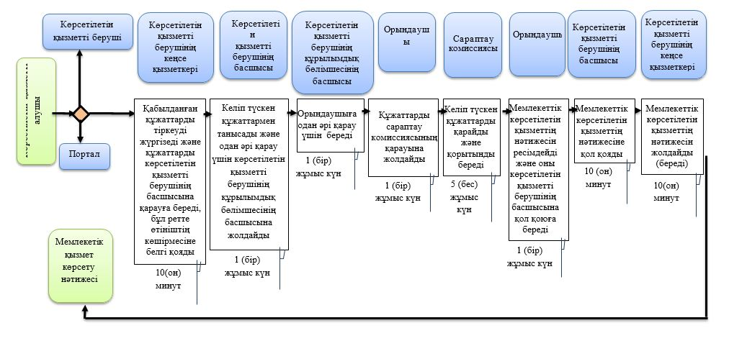

**Шартты белгілер:**

|  |  |
| --- | --- |
|  | мемлекеттік қызмет көрсетудің басталуы немесе аяқталуы |
|  | таңдау нұсқасы |
|  | көрсетілетін қызметті алушы ресімінің (іс-қимылының) және (немесе) құрылымдық-функционалдық бірліктің атауы |
|  | келесі рәсімге (іс-қимылға) өту |

|  |  |
| --- | --- |
|  | Маңғыстау облысы әкімдігінің 2015 жылғы 23 шілде № 207 қаулысымен бекітілген |

**"Жергілікті маңызы бар тарих және мәдениет ескерткіштерінде ғылыми-реставрациялау жұмыстарын жүргізуге келісім беру" мемлекеттік көрсетілетін қызмет регламенті**  
**1. Жалпы ережелер**

      Ескерту. Регламент алынып тасталды - Маңғыстау облысы әкімдігінің 29.08.2017 № 208 қаулысымен (алғашқы ресми жарияланған күнінен кейін күнтізбелік он күн өткен соң қолданысқа енгізіледі).

© 2012. Қазақстан Республикасы Әділет министрлігінің «Қазақстан Республикасының Заңнама және құқықтық ақпарат институты» ШЖҚ РМК